МИНИСТЕРСТВО НАУКИ И ВЫСШЕГО ОБРАЗОВАНИЯ РОССИЙСКОЙ ФЕДЕРАЦИИ

### федеральное государственное автономное образовательное учреждение высшего образования

«САНКТ-ПЕТЕРБУРГСКИЙ ГОСУДАРСТВЕННЫЙ УНИВЕРСИТЕТ АЭРОКОСМИЧЕСКОГО ПРИБОРОСТРОЕНИЯ»

(ГУАП)

КАФЕДРА №44

ОТЧЕТ   
ЗАЩИЩЕН С ОЦЕНКОЙ

ПРЕПОДАВАТЕЛЬ

|  |  |  |  |  |
| --- | --- | --- | --- | --- |
| доц., канд. техн. наук |  |  |  | Н.Н.Решетникова |
| должность, уч. степень, звание |  | подпись, дата |  | инициалы, фамилия |

Отчёт

по лабораторной работе №2

по курсу: КОМПЬЮТЕРНАЯ ГРАФИКА

на тему: «Работа с примитивами, полигональное моделирование и применение модификаторов»

Работу выполнил

студент гр. 4941 Н.С. Горбунов

Санкт-Петербург

2020

1. **Цель работы:** получить навыки работы со сплайнами, построив модель архитектурного сооружения (ротонды). Овладеть приёмами создания тел вращения и выдавливания, применения логических операций к трёхмерным объектам и расстановки объектов в сцене с использованием массива.

Используя инструменты пакета 3ds Max, построить трёхмерную сцену, включающую в себя модели здания (ротонды) и вазы.

* Создать цоколь и фасад архитектурного сооружения с использованием сплайнов.
* Создать форму дверного проёма. Вырезать дверной проём из фасада здания при помощи логической операции Boolean.
* Создать крышу здания при помощи модификатора вращения сплайна.
* Создать колонну методом выдавливания из сплайна.
* Используя инструмент "массив" (Array), растиражировать колонны и расставить копии вокруг фасада.
* Создать вазу при помощи модификатора вращения сплайна. Клонировать её и расположить обе вазы у входа.

|  |  |
| --- | --- |
| Примитивы | Вариант 7 |
| Star 12 | **+** |
| колонн | 12 |
| Вариант вазы |  |

1. 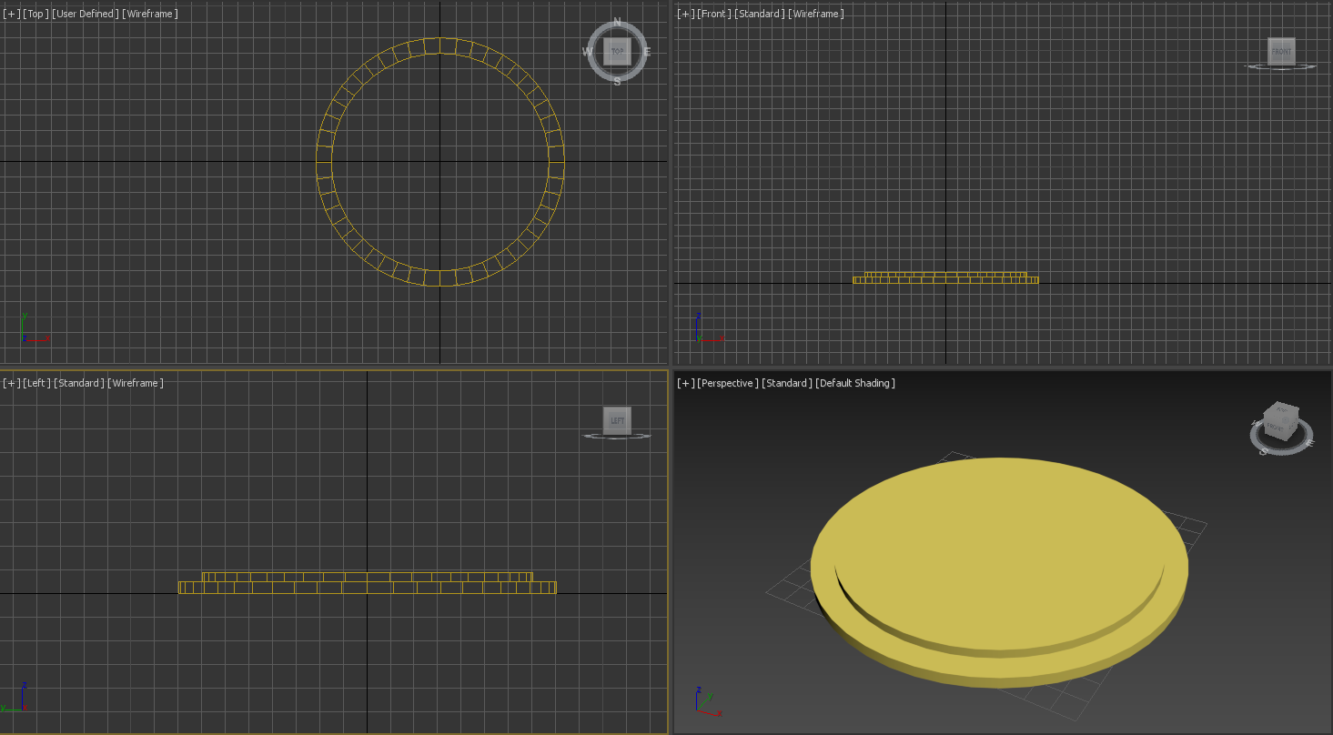**Создание сцены**

Рисунок 1

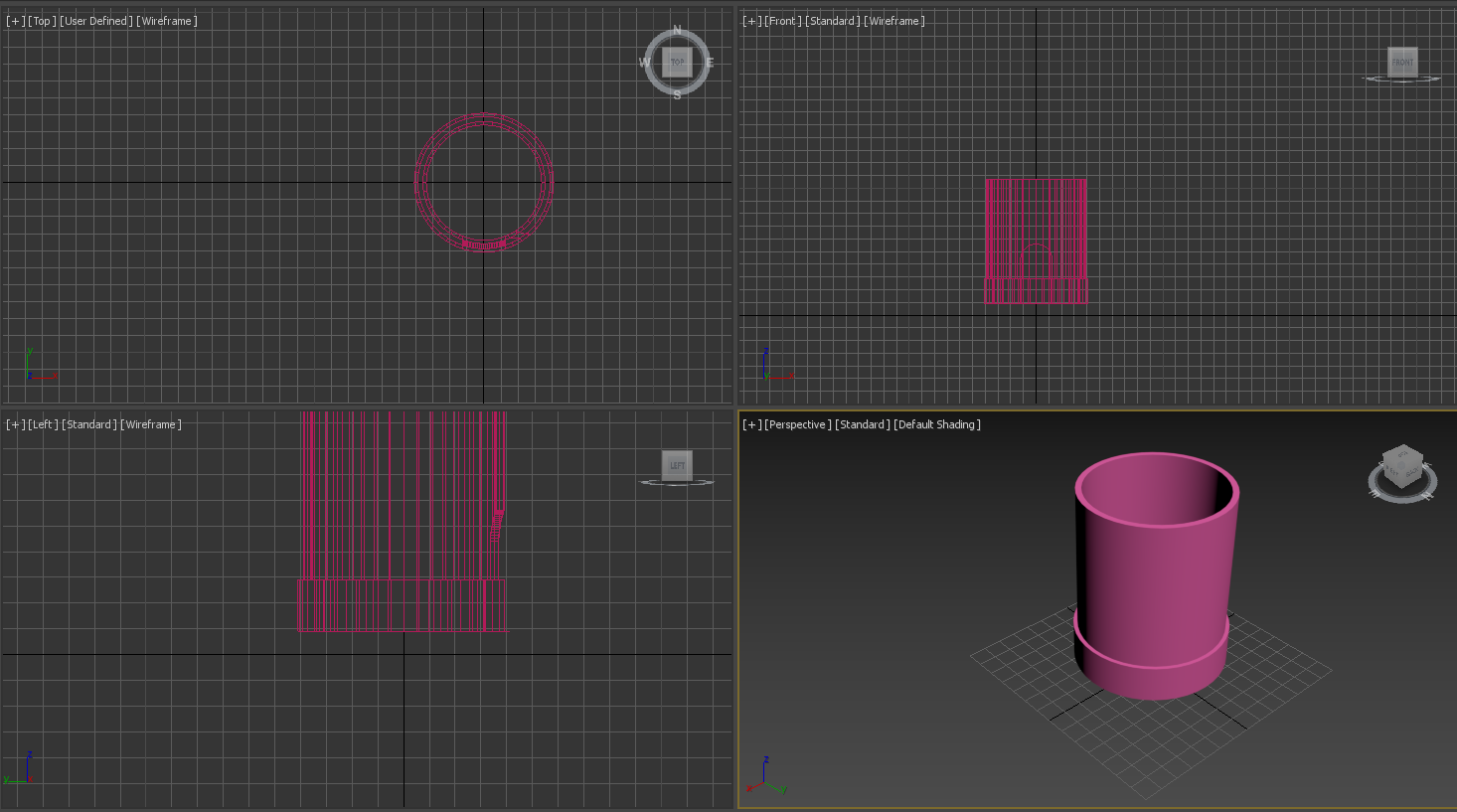Создаем сплайн Circle с модификатором Bevel. (Рисунок 1) Эта фигура будет основанием нашей ротонды.

Рисунок 2

Создаем сплайн Donut с модификатором Bevel. (Рисунок 2) Эта фигура будет фасадом.

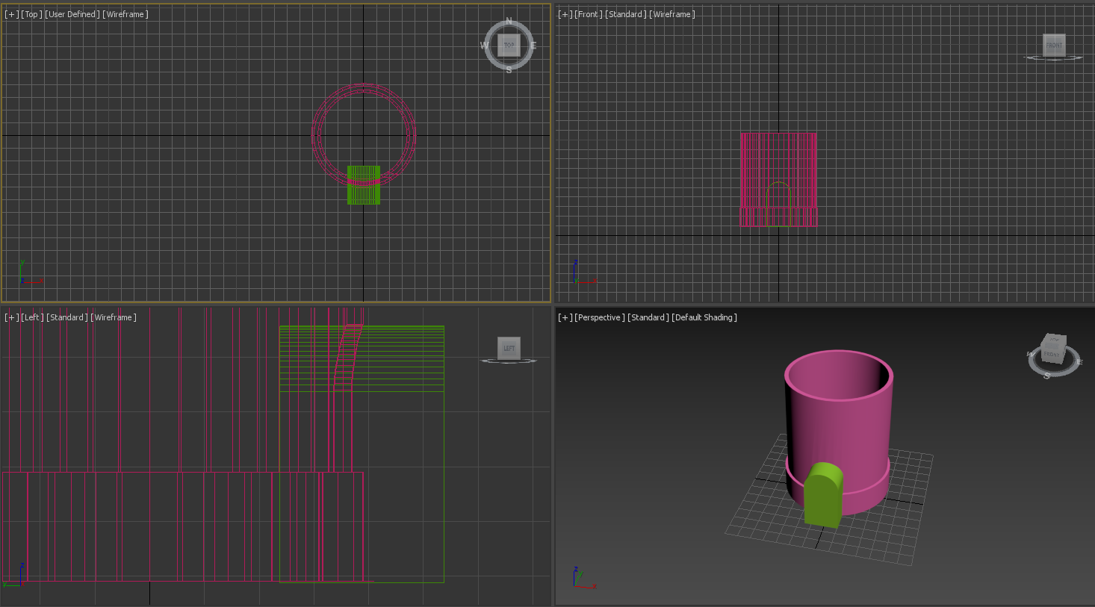

Рисунок 3

Создал сплайн по форме двери с помощью Rectangle и Arc. Применил Bevel (Рисунок 3). С помощью Boolean «Вычитание» для вырезания проема двери (Рисунок 4).

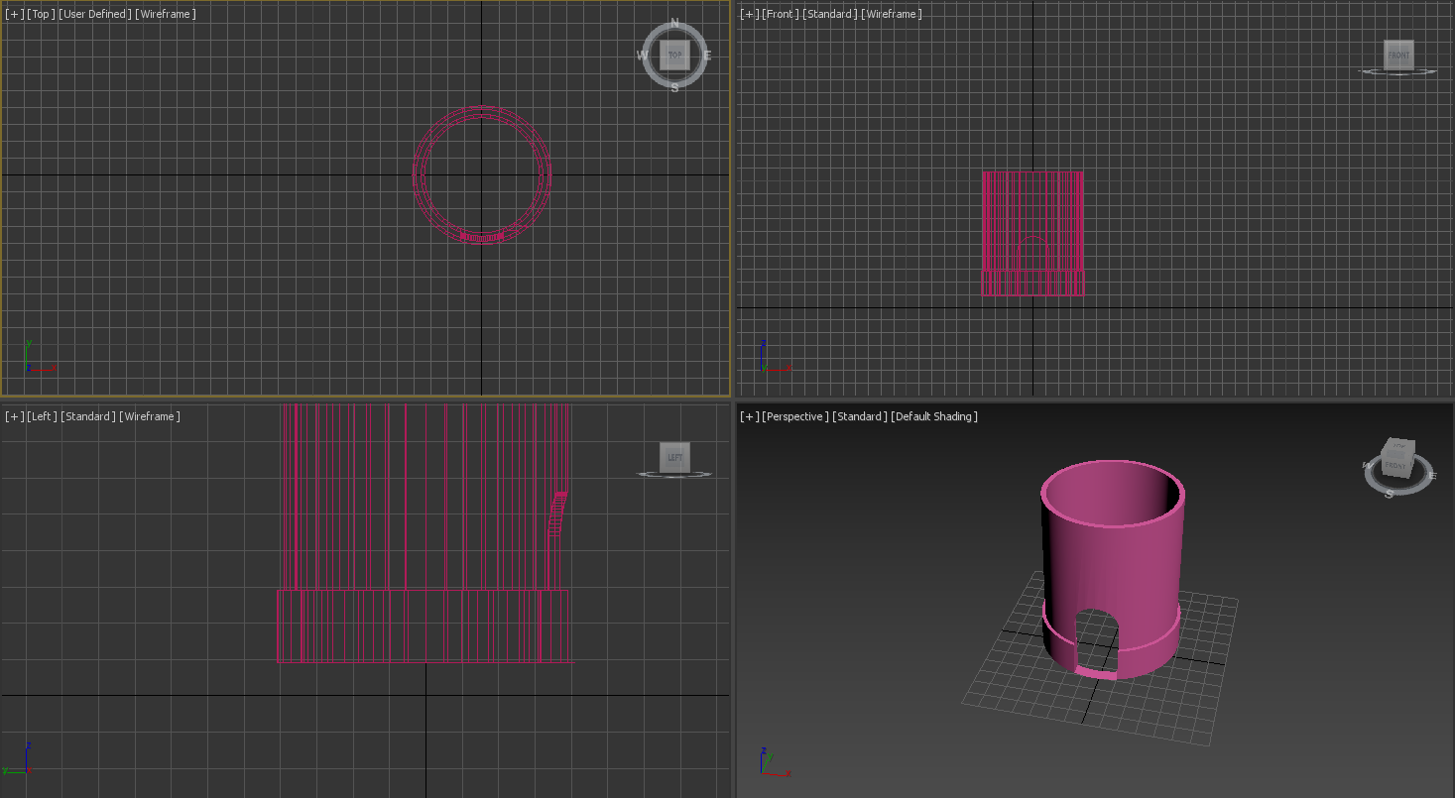

Рисунок 4

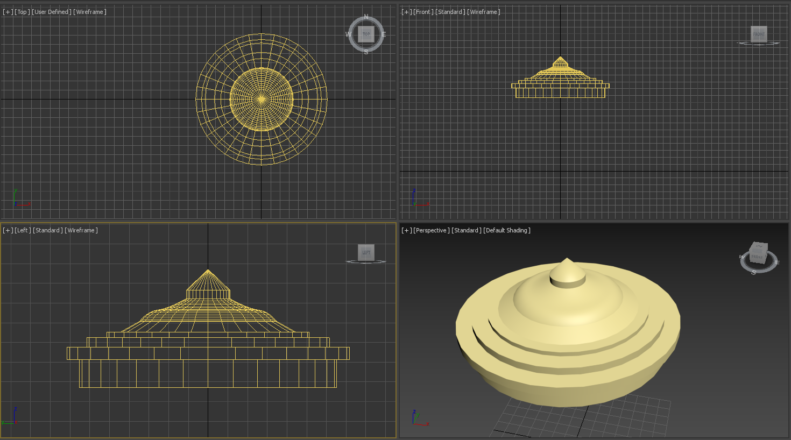

Рисунок 5

С помощью Line нарисовал сплайн и при помощи Lathe получил тело вращения (Рисунок 5). Это крыша ротонды.

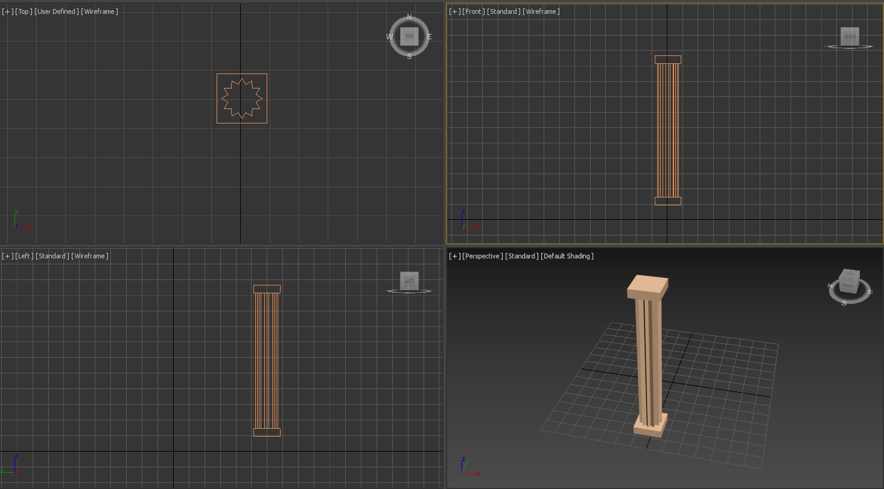

Рисунок 6

С помощью фигуры Star создал колонну ротонды (Рисунок 6)

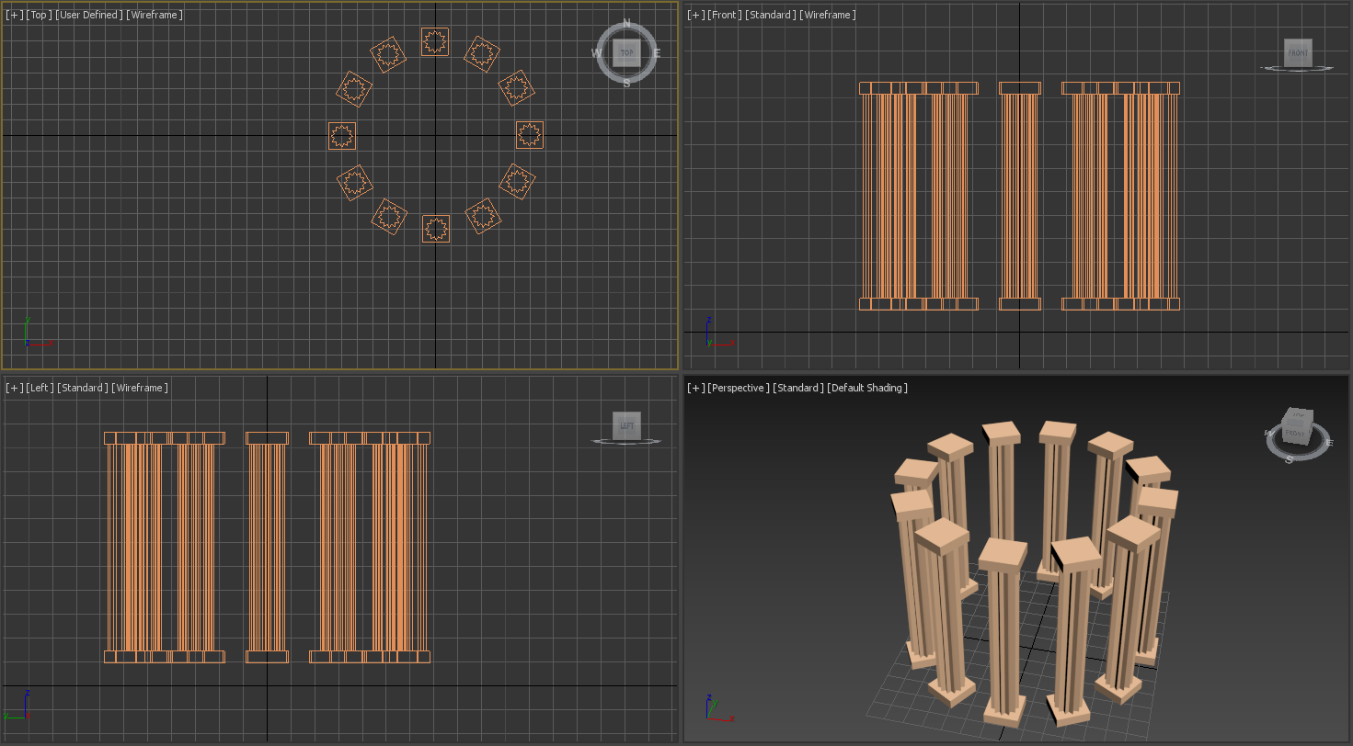

Рисунок 7

Применил инструмент Array для создания 12 колонн (Рисунок 7).

Полный вид ротонды (Рисунок 8)

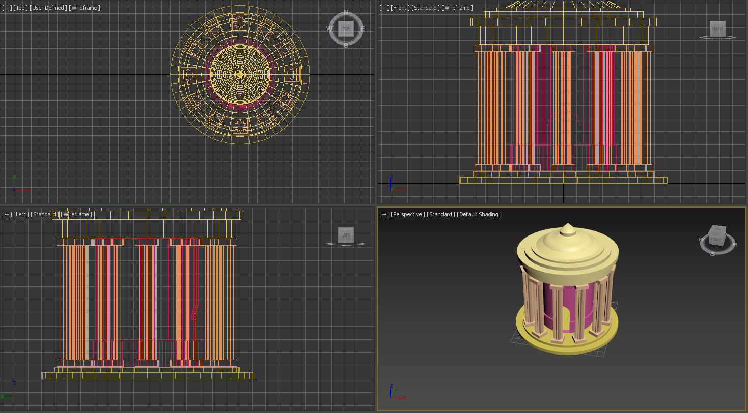

Рисунок 8

Создание вазы

С помощью Line создается половина контура вазы и применяются модификатор Lathe. (Рисунок 10)

При вращении профиля, в начальной и конечной точках сплайна образуется множество вершин, число которых будет равно заданному количеству сегментов. Чтобы избавиться от лишних вершин и устранить чёрные артефакты, поставил галочку в пункте Weld Core.

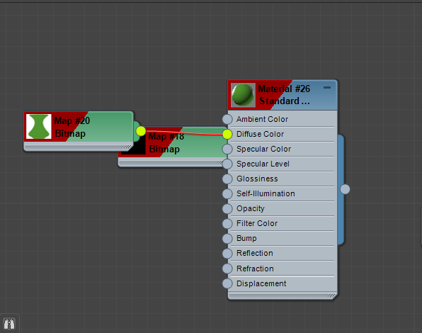

Рисунок 9

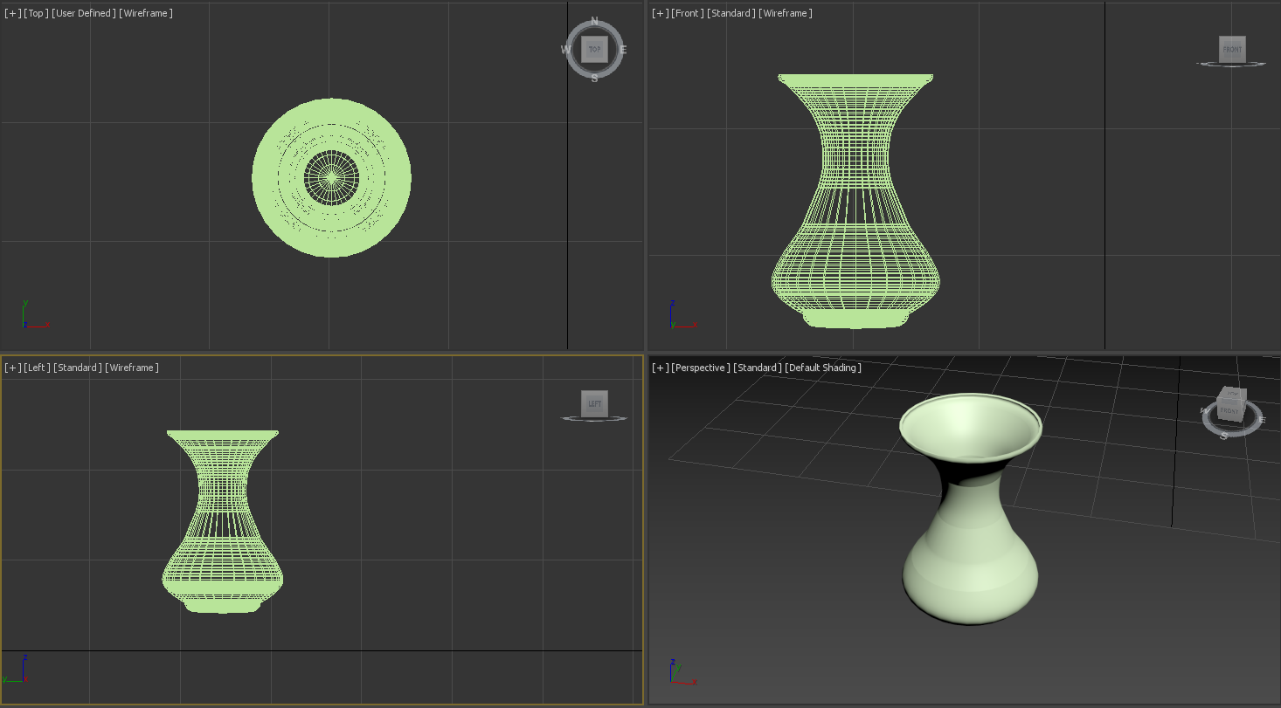

Рисунок 10

Сделал стенки вазы, удалив лишние полигоны вверху вазы.

Расставил вазы на сцене и получил конечный результат (Рисунок 11).

Рендер на Рисунке 12.

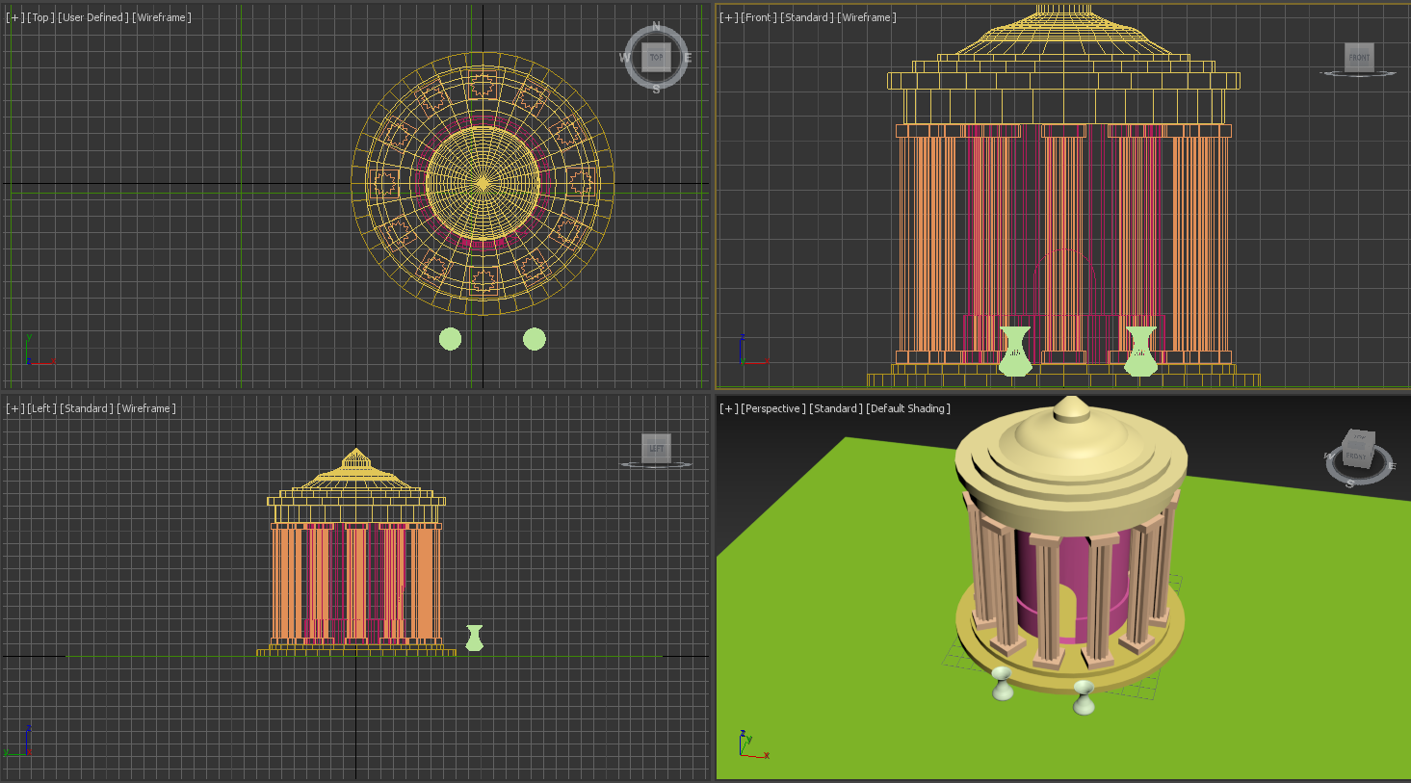

Рисунок 11

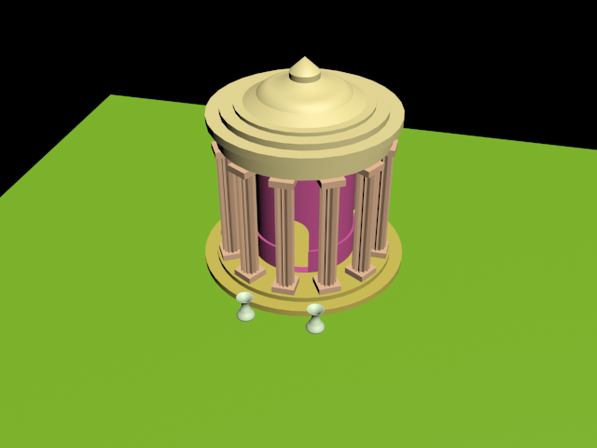

Рисунок 12

**Вывод:** в результате выполнения лабораторной работы была построена трёхмерная

модель сцены, включающая в себя беседку и вазы, с использованием инструментов пакета 3ds Max.